TechninĖ SPECIFIKACIJA

1. Bendrieji reikalavimai
- Statybos darbų pirkimo konkurso dalyviai privalo įvertinti visus kiekių žiniaraščiuose, techninėje specifikacijoje ir pirkimo paaiškinimuose numatytus sprendinius, jų paaiškinimus bei darbų kiekių paaiškinimus (jeigu tokių yra).
- Rangovo pasiūlyme pateiktose kainose turi būti įvertinti visi reikiami įrenginiai bei mechanizmai darbams atlikti, montavimas, personalo darbas, medžiagos, montažinės-tvirtinimo medžiagos, priežiūra, paleidimas, derinimas, bandymai (jei tokie reikalingi), netiesioginės išlaidos, mokesčiai, pelnas, rizikos rezervas, prievolės ir įsipareigojimai pagal sutartį bei išpildomosios dokumentacijos parengimas.
- Sutarties vykdymo metu kiekių žiniaraščiuose nurodytų darbų keisti negalima, išskyrus neišvengiamus atvejus. Visi pakeitimai įforminami pagal STR.1.04.04:2017 reikalavimus.
- Naudojant šalia esančią veją ar asfaltuotą aikštelę statybinių medžiagų sandėliavimui, po darbų atlikimo privaloma atkurti jų pirminę būklę.
- Visi architektūriniai ir spalviniai sprendiniai turi būti suderinti su Užsakovu ir objekto naudotoju.
- Visi darbai turi būti vykdomi laikantis darbų saugos, kultūros paveldo apsaugos (jeigu taikoma) ir aplinkosaugos reikalavimų.

2. Aplinkos apsaugos reikalavimai
Tiekėjas vykdant darbus, turi taikyti minimalūs aplinkos apsaugos kriterijai, patvirtinti Lietuvos Respublikos aplinkos ministro 2011 m. birželio 28 d. įsakymu Nr. D1-508 „Dėl aplinkos apsaugos kriterijų taikymo, vykdant žaliuosius pirkimus, tvarkos aprašo patvirtinimo“ (aktuali redakcija). Statyboje naudojamos statybinės medžiagos turi atitikti minimalius aplinkos apsaugos kriterijus, nustatytus XIII skyriaus „Statybinės medžiagos“:
- 16 punktas – mediena ir jos gaminiai (jei naudojama),
- 17 punktas – dažai (naudojami mediniams ar metaliniams elementams).

3. MEDŽIAGŲ/GAMINIŲ/ĮRENGINIŲ TECHNINĖ SPECIFIKACIJA:
- Takai:
Betono plytelių šaligatvio dangos ardymas;
Vejos bordiūrų išardymas;
Skaldos pagrindo išardymas;
Statybinių šiukšlių išvežimas į licencijuotą aikštelę;
Takų pagrindo įrengimas iš dolomito skaldos (≥12 cm viensluoksnis);
Skaldos pagrindo sutankinimas (Ev2 ≥ 80 MPa);
Takų įrengimas iš betoninių trinkelių (≥50 mm), siūles užpildant akmens atsijomis;
Vejų bordiūrų įrengimas ant betono pagrindo.
Medžiagos:
Bordiūrai 80x200 mm, montuojami ant betono pagrindo;
Skalda ir atsijos turi būti sertifikuotos, tinkamos šalčiui, atsparios dilimui.
Betoninės trinkelės, pvz. BENDERS Troja Antik 210x210x50 mm (raudona marga, sendinta) arba lygiavertės.
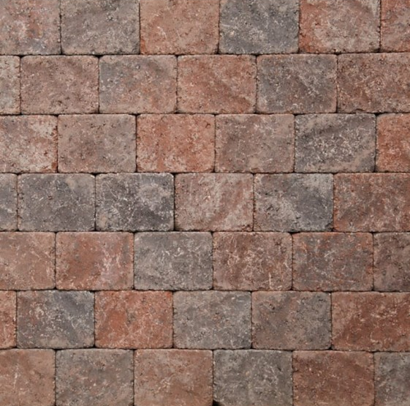
1 pav. Betoninės trinkelės BENDERS Troja Antik (raudona marga, sendinta)

- Apvalios aikštelės bortų įrengimas:
Numatytoje vietoje, pagal suprojektuotą apvalų kontūrą, įrengiami aikštelės bortai. Vietoje standartinių vejos bortų naudojamos tos pačios trinkelės, kurios montuojamos vertikaliai (stačiai).
Darbų eiga:
Pažymimas apvalios aikštelės kontūras.
Iškasama reikiamo gylio tranšėja bortams įrengti.
Paruošiamas pagrindas – įrengiamas smėlio arba skaldos pagrindas su sutankinimu.
Trinkelės montuojamos stačiai, pagal pažymėtą apvalų kontūrą, užtikrinant vienodą aukštį ir linijos tikslumą.
Trinkelės tvirtinamos betonavimo mišiniu, užtikrinant stabilumą ir atsparumą šalčiui.
Užbaigus darbus, tarpai užpildomi smėlio-cemento mišiniu arba specialia siūlių užpildo medžiaga.
Tokiu būdu įrengti bortai išlaiko vizualinį vientisumą su aikštelės danga ir suteikia konstrukcijai patvarumo.

- Mažosios architektūros elementų įrengimas:
Suolų įrengimas – nauji suolai turi būti priderinti prie esamų formos, medžiagų ir spalvos.
Šiukšliadėžių įrengimas – pritaikytos prie teritorijos architektūrinio konteksto, atsparios korozijai.
*Pastaba: Numatytų medžiagų parinkimą (spalva, storį ir kokybė) derinti su Užsakovu statybos darbų metu.
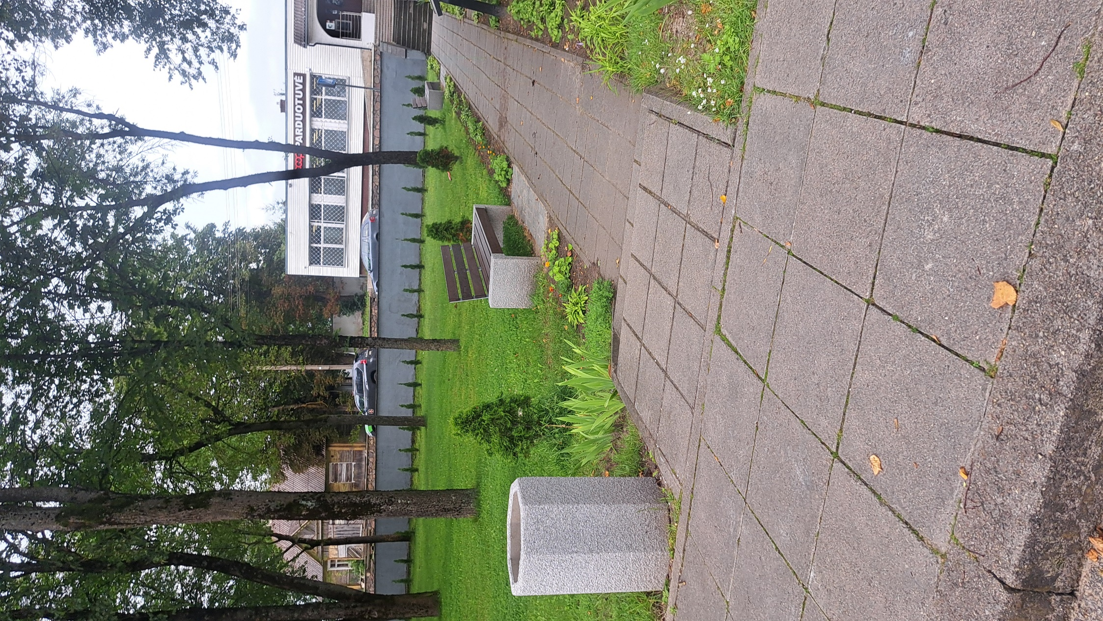
2 pav. Esami mažosios architektūros elementai
- Lauko riedulio įrengimas:
- Skulptūros demontavimas ir saugus transportavimas;
- Pjedestalo išardymas;
- Skulptūros įrengimas ant lauko riedulio (skersmuo ≥1,5 m). Riedulys prieš įrengiant skulptūrą turi būti tinkamai paruoštas:
- Transportavimas – riedulys saugiai pervežamas į montavimo vietą naudojant tam skirtą techniką;
- Pastatymas/Įrengimas lauko riedulio;
- Paviršiaus pirminis apdorojimas – nuo akmens pašalinamos dulkės, žemės, samanos ir kiti nešvarumai;
- Plovimas slėginiu įrenginiu – riedulys nuplaunamas aukšto slėgio vandens srove, kad būtų pašalintos smulkios dalelės ir purvas;
- Specialių priemonių naudojimas – prireikus naudojamos aplinkai nekenksmingos valymo priemonės, skirtos mineraliniams akmenims (pvz., kalkių ar kerpių šalinimui);
- Paviršiaus apsauga – akmens paviršius padengiamas specialiomis impregnavimo priemonėmis, kurios apsaugo nuo drėgmės, šalčio, UV spindulių poveikio bei kerpių ar samanų ataugimo;
- Galutinis paruošimas – užtikrinamas lygus, švarus ir tinkamas pagrindas skulptūros tvirtinimui ant riedulio.
- Skulptūros tvirtinimas naudojant įdėtines detales, užtikrinant stabilumą ir ilgaamžiškumą;
- Granito akmens plokštės su užrašu gamyba ir montavimas apie 1 m².
*Pastaba: Numatytų medžiagų parinkimą (dydį, spalva, storį ir kokybė, raštą) derinti su Užsakovu statybos darbų metu.
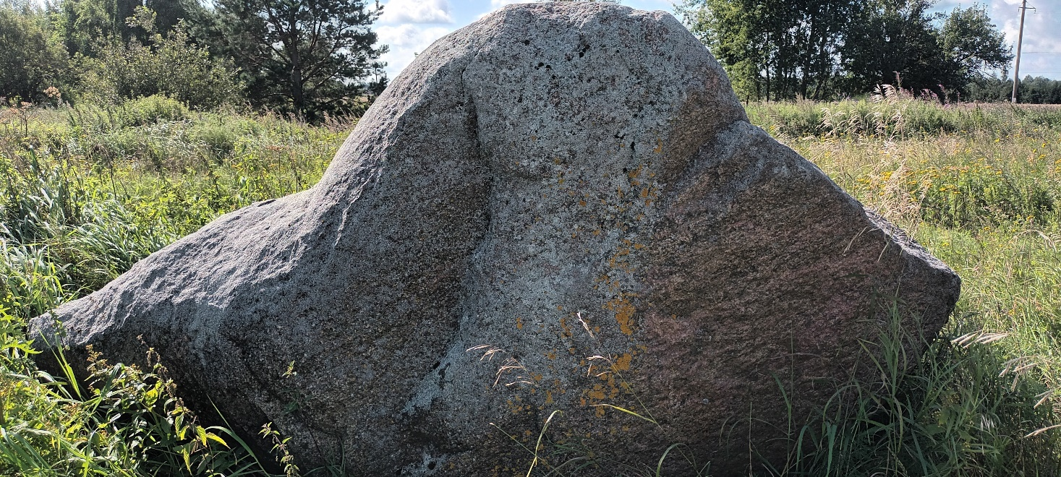
3 pav. Planuojamas lauko riedulys
- Skulptūros atnaujinimas:
- Paruošiamieji darbai:
Skulptūros būklės įvertinimas prieš darbus (įtrūkimai, pažeidimai, senų dangų būklė).
2. Senų dangų pašalinimas:
Esamų dažų nuvalymas mechaniniu (šlifavimas, grandymas) ir/arba cheminiu būdu, naudojant tam tinkamas priemones, nepažeidžiančias pagrindo.
Paviršiaus nuriebalinimas.
Korozijos židinių (jeigu metalinė skulptūra) arba pažeistų vietų nuvalymas iki švaraus pagrindo.
3. Paviršiaus paruošimas:
Smulkių įtrūkimų, pažeidimų užtaisymas tinkamomis glaistymo/taisymo priemonėmis pagal medžiagą (metalui – antikoroziniai glaistai, betonui/akmeniui – mineralinės restauravimo medžiagos).
Paviršiaus šlifavimas iki lygios struktūros.
Paviršiaus nuvalymas nuo dulkių ir šiukšlių (kompresoriumi arba plovimu slėginiu įrenginiu).
4. Apsauginiai sluoksniai:
Gruntavimas antikoroziniu arba paviršių stiprinančiu gruntu (pagal skulptūros medžiagą).
Esant poreikiui, papildomas apsauginis sluoksnis (pvz., priešgraužinis arba antigrafiti padengimas).
5. Dažymas:
Dažymas aukštos kokybės, lauko sąlygoms atspariais dažais, užtikrinant UV spindulių ir atmosferos poveikio atsparumą.
Dažymo sistema: 2 sluoksniai grunto + 2 sluoksniai galutinės dangos (spalva pagal esama situacija ir derinti su Užsakovu statybos darbų metu).
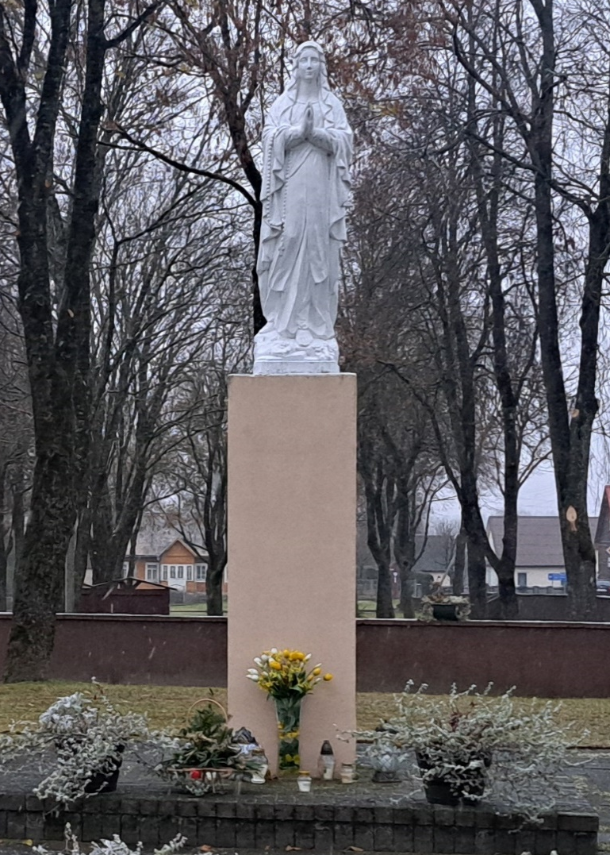
4 pav. Esama skulptūra
Pastaba: jeigu techninėse specifikacijose yra nurodytas pateiktų prekių modelis ar šaltinis, konkretus procesas ar prekės ženklas, tipas, konkreti kilmė ar gamyba, tuo atveju galima pateikti lygiaverčią prekę.

Pridedama:
- Nekilnojamojo turto registro duomenų bazės išrašas;
- Topografinis planas 1 psl;
- Topografinis planas 2 psl.;
- Žemės sklypo planas 1 psl;
- Žemės sklypo planas 2 psl.;
- Skvero sutvarkymo I etapo darbai;
- Medžiagų kiekio žiniaraštis.

